Commission des Outils d’Evaluation

pour les Humanités générales et technologiques

Biologie

Expliquer/interpréter un phénomène ou le fonctionnement d’un objet.
Prévoir l’évolution d’un phénomène.

« Maladie génétique »
(un exemple : l’hypercholestérolémie)

Sciences générales, 3e degré

Documents pour les élèves : page 2
Documents pour le professeur : page 6

OUTIL D’EVALUATION
Biologie

« L’hypercholestérolémie »

Documents pour les élèves

Tu es chargé de rédiger un document scientifique qui explique le mécanisme de l’hypercholestérolémie familiale.

Rédige un texte simple utilisant les documents annexés pour mettre en évidence les causes génétiques de la maladie et ses conséquences sur les phénotypes moléculaires, cellulaires et macroscopiques. Tu dois préciser les raisons qui font que chez les personnes malades, le taux de cholestérol plasmatique est très élevé, alors qu’il est normal chez les personnes non atteintes.
Imagine un schéma simple qui illustre ton texte.

L’ensemble tiendra sur une page A4, environ.

Tu as une période de cours pour prendre connaissance du problème et rédiger le document.

Annexe : L’hypercholestérolémie familiale

L’hypercholestérolémie familiale est une maladie héréditaire. Les personnes les plus gravement atteintes ont dès la naissance un taux de cholestérol plasmatique très élevé, 3 à 4 fois supérieur à la normale. Dès l’enfance, d’importants dépôts de cholestérol apparaissent au niveau des tendons, sous la peau, Dès leur plus jeune âge, les malades sont victimes d’accidents vasculaires.

La majeure partie du cholestérol sanguin est transportée dans des particules de nature lipoprotéique appelées LDL. Le cholestérol est indispensable à la vie cellulaire car c’est un constituant essentiel de la membrane plasmique.

Des cellules prélevées sur un individu ayant un taux de cholestérol normal et mises en culture sur un milieu riche en LDL fixent ces particules de LDL et les internalisent (document a.) se procurant ainsi le cholestérol nécessaire à leurs besoins.
Des cellules prélevées sur des personnes gravement atteintes et cultivées sur le même milieu, sont incapables d’utiliser les LDL. Elles synthétisent le cholestérol dont elles ont besoin à partir d’autres substances.
Le récepteur membranaire (document b.) capable de se lier aux LDL et de les faire pénétrer dans la cellule présente trois régions:
- la zone de fixation des LDL;
- la zone trans-membranaire responsable de la fixation dans la membrane plasmique;
- la zone cytoplasmique responsable de l’internalisation des LDL.
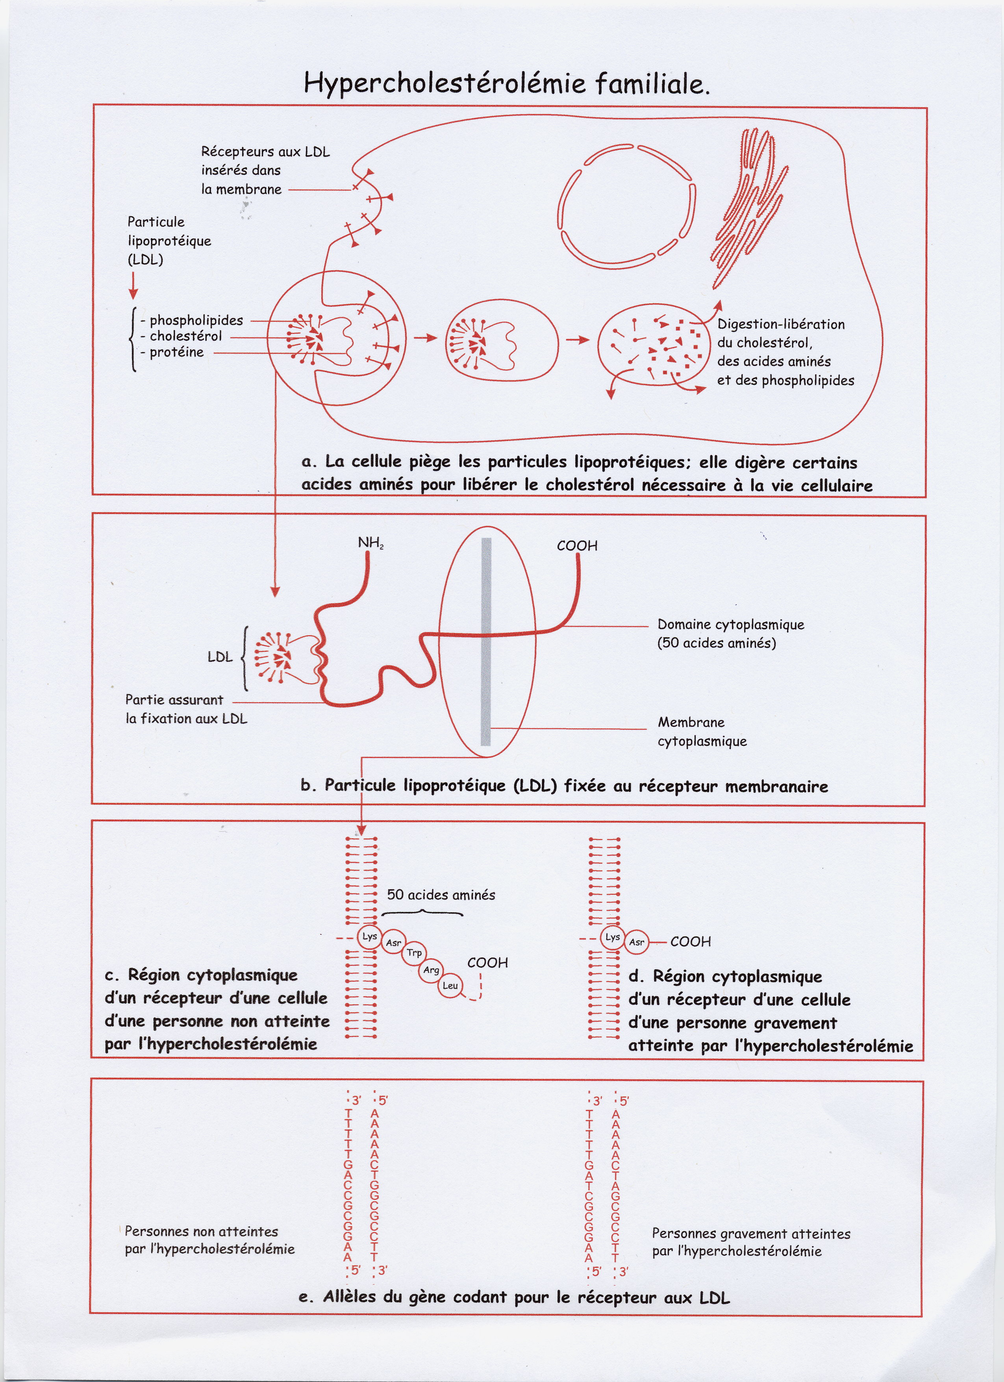

Critères d’évaluation et pondération

Critères | Indicateurs généraux | Pondération
1. Qualité de l’explication. | 1.1. Choix pertinent des concepts et des modèles.  1.2. Qualité du raisonnement, enchaînement logique des étapes | 83%
2. Qualité formelle de la production. | 2.1. Utilisation des termes scientifiques appropriés.  2.2. Production structurée et soignée. | 17%
OUTIL D’EVALUATION
Biologie

Documents pour le professeur

Famille de tâches n°1 : Expliquer/interpréter un phénomène ou le fonctionnement d’un objet. Prévoir l’évolution d’un phénomène.
(Voir documents introductifs : « Familles de tâches en sciences générales » et « Présentation des outils en biologie en sciences générales»)

Titre : | Maladie génétique (un exemple : l’hypercholestérolémie)
Public cible: | 6ème sciences générales.

Consigne : voir documents pour l’élève.

Préalables à l’épreuve :
Prérequis :
- Mécanisme de reconnaissance (clef-serrure).
- ADN, mutation.

Remarques importantes
1° Les élèves doivent découvrir le mécanisme de l’hypercholestérolémie au cours de l’épreuve.
2° Cette épreuve peut facilement être transposée à une autre maladie génétique.

Modalités de passation :

Durée de l’épreuve : une période de cours.

Forme du produit attendu : forme écrite ; une page A4 + illustrations.

Support à traiter : les élèves disposent :
- D’un texte décrivant l’hypercholestérolémie, le mode de transport du cholestérol, une expérience sur la fonction des récepteurs à LDL (d’individus atteints et non atteints d’hypercholestérolémie).
- D’un schéma de la fixation et de l’internalisation du cholestérol au niveau cellulaire.
- D’un schéma de LDL fixé au récepteur membranaire.
- De deux schémas de la partie cytoplasmique du récepteur (d’individus atteints et non atteint d’hypercholestérolémie).

Compétences, savoirs et savoir-faire évalués dans le cadre de cette épreuve :

COMPETENCES liées au référentiel
- Cerner la question et sélectionner les ressources.
- Utiliser les ressources pour rendre compte et expliquer.
- Situer l’explication dans le contexte.
- Utiliser des procédures de communication

SAVOIRS – SAVOIR-FAIRE
Savoirs

- Structures cellulaires et leurs rôles.
- Métabolisme cellulaire.
- Génétique moléculaire et gènes.

Savoir-faire

- Bâtir un raisonnement logique.
- Elaborer un texte.
- Evaluer les conséquences d’une intervention sur le génome.

Grille d’évaluation

CRITERES | INDICATEURS | PONDERATION PROPOSEE
- Qualité de l’explication. | 1.1. Choix pertinent des concepts et des modèles.  Identification des éléments qui interviennent dans la représentation du problème :  - Identification des différences au niveau ADN.  - Identification des différences entre les phénotypes moléculaires (récepteurs).  - Identification des différences entre phénotypes cellulaires.  - Identification des différences entre phénotypes macroscopiques. | /2  /2  /2  /2 | /8 | /29
- Qualité de l’explication. | 1.2. Qualité du raisonnement ,enchaînement logique des étapes.  1.2.1. Explication du rôle joué par les éléments et les relations qui les lient :  - La cause du taux trop élevé de cholestérol est recherchée au niveau de la structure du récepteur.  - La partie cytoplasmique du récepteur est tronquée.  - Les LDL ne sont plus internalisés chez une personne malade.  - La comparaison entre les personnes saines et malades.  1.2.2. Structuration correcte du texte. | /3  /3  /3  /3  /3 | /15 | /29
- Qualité de l’explication. | 1.3. Illustration du texte :  - Pertinence de l’illustration : l’illustration aide à la compréhension du texte.  - Complétude de l’illustration. | /3  /3 | /6 | /29
- Qualité formelle de la réponse. | 2.1. Utilisation des termes scientifiques appropriés  l’élève utilise correctement la langue française.  2.2. Production soignée | /3  /3 | /6
TOTAL : /35

Construction d’épreuves d’évaluations du même type appartenant à la même famille

Voir le document de la présentation : structure d’un outil d’évaluation en sciences.

D’après : Sous la direction de J. Bergeron, Sciences de la Vie et de la Terre 1ère S © Hatier, 2001
Les critères doivent avoir déjà été rencontrés par les élèves en cours d’apprentissage. Si ce n’est pas le cas, la communication de ceux-ci et de leur poids peut être faite oralement, par notation au tableau ou par distribution de cette page.

